首先说slots是什么;

slots是欧美国家赌场里很流行的一款赌博,有真实的机器;

在欧美国家根据这个赌场游戏，有专门做网页版，手游版的slots游戏,在欧美休闲游戏三大类里是第二大类;

欧美休闲游戏三大类是消除游戏、slots、策略类游戏;

我们公司主做消除游戏，现在开始开拓slots类;

所以，在我们公司，做slots一切都是起步的，没人能说有什么经验;

我们要不断研究、探索、实践、求证;

这么类比吧，slots在欧美国家的地位，相当于斗地主在中国的地位;

所以，我们slots只瞄准欧美市场，不考虑中国市场;

我们做这个游戏，只需要对几个关于slots的专业词汇敏感就行；

这些词汇在我给你的新单词表里面,你可以看看；

现在来讲slots的玩法，以下面这个界面为例；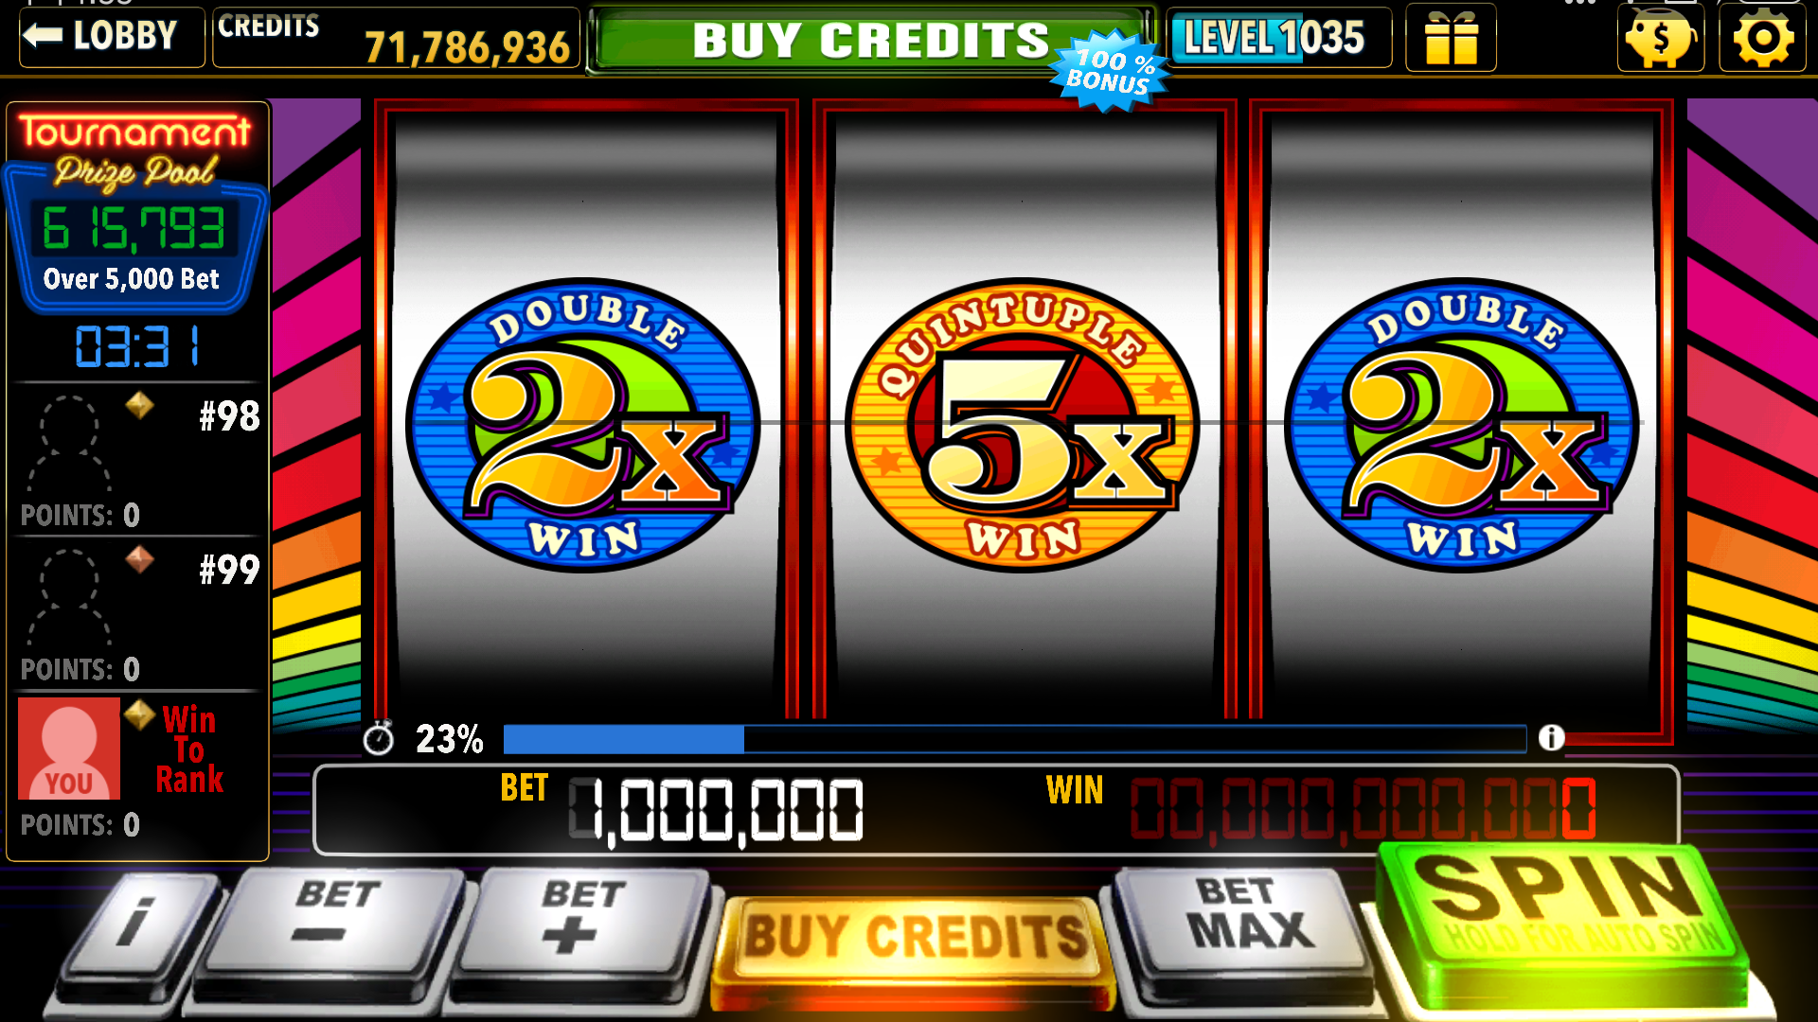

首先中间部分是3个卷轴，每个卷轴用Reel来表示；

卷轴（Reel）上有元素（Symbol）；

玩法上，UI下方是按键，从左到右：

i 表示信息（information）；

Bet- 表示减少下注；

Bet+表示增加下注；

Buy Credits表示购买游戏货币；

Bet Max表示最大下注；

Spin表示旋转卷轴，Spin是我们玩游戏主要按的键；

Spin下面的小字，Hold For Auto Spin表示按住就能自动旋转卷轴；

上方的UI，从左到右：

Lobby的意思是大厅，表示回到大厅；

Credits表示玩家总资产；

Buy Credits表示购买游戏货币；

Level表示玩家等级；

礼物图标表示Facebook好友之间互赠礼物；

小猪图标表示特殊付费，小猪存钱罐；

最右边的是设置按钮；

卷轴左边是关于锦标赛的内容；

然后点开左下方的i，我们能看到游戏的规则以及支付表（PayTable）；

所谓支付表，就是我们在卷轴上转到什么样的组合，在支付表里面搜索，如果有一样的，那么我们就中奖了，并且获得支付表里面写的奖金倍数；

是谁的倍数呢？是下注（Bet）的倍数，赢得的钱叫WIN；

好了，我们来看，有哪些基本元素。首先元素分2大类，一个是标准类，另一个是特殊类；

首先来讲标准类，标准类分3类，第一类是7，第二类是Bar（酒吧的意思吧），第三类是7或Bar；

7是高级的标准类，所谓高级的标准类，就是这类组合奖金倍数比较高；

Bar是低级的标准类，就是这类组合的奖金倍数比7低；

7这一类里面又细分为高级7（High7），中级7（Mid7），低级7（Low7）；

高级与低级表现在奖金倍数的高低；

Bar这一类里面又细分为三杠Bar（TripleBar），两杠Bar（DoubleBar），单杠Bar（Bar 或者SingleBar）；

第三类是“7或Bar”，顾名思义，就是既能当7又能当Bar，既然它的通用性很高，那么必然就带来了一个缺点，那就是含这类元素的奖励一般都比较低；

特殊类分四类，第一类是Wild（通用）类，第二类是Bonus（奖励）类，第三类是Cherry类（樱桃），第四类是JACKPOT类（头奖）；

这些你最好记英文名，不要记中文名，中文名都是我自己编的；

Wild类的特殊功能是能代替任意的7和Bar，比如3个High7中50倍，那么2个High7+1个Wild等同于3个High7，也是种50倍；

某些Wild类元素有一个拓展功能，那就是Multiplier（乘子）功能。此时，Wild类元素表现为Wildx2（Wild与乘2），乘子功能表示在基础的奖金倍数上，再乘以这个乘子。再拿上面那个例子来讲，那么2个High7+1个Wildx2等同于3个High7+1个x2，相当于50倍x2=100倍；

第二类是Bonus类，它的功能是触发小游戏，那有哪些小游戏呢，包括Freespin（免费旋转）、Wheel（摇转盘）、RandomPick（开箱子）等等，这个你了解一下就行，不用太深入这个小游戏怎么玩；

第三类是Cherry类（樱桃），它是专门用于Any2，Any1奖励类型的。所谓Any 2，就是只要有2个元素（symbol）在支付线（Payline）上，就能获奖，不用管第三个元素是否在支付线（payline）上。因为一般的规则，要得奖，3个元素都必须在支付线（Payline）上；

第四类是JACKPOT类（头奖），摇到JACKPOT能中头奖（超级大奖的意思）；